

资管行业变革下的财富管理新格局

第八届普益标准财富论坛
二Ｏ一九年九月

主讲嘉宾：王卫东
中银理财有限责任公司总裁

目 录
一、全球资产管理业务的现状与特点 1
1.1全球资产管理业务概览 1
1.2全球头部资产管理机构概览 2
1.3全球主要上市的资管公司比较 3
1.4全球资管业务的特点 3
1.4.1深耕本土市场，实现业务扩张 3
1.4.2机构业务为主，个人客户为辅 4
1.4.3运营集约化，销售全球化 4
1.4.4资源投入较多，规模效应突出 4
1.4.5资管监管趋严，核心标准趋同 5
二、境内资产管理业务的现状及发展趋势 6
2.1我国居民金融资产配置发展空间广阔 6
2.2境内资产管理业务概览 7
2.3境内资产管理业务特点 9
2.3.1银行等债券投资占比较高 9
2.3.2大资管政策趋严 10
2.3.3子行业要求趋向统一 11
2.3.4加快金融双向开放 12
2.4境内资管业务发展趋势分析 13
2.4.1发展机遇 13
2.4.2面临挑战 13
三、银行理财业务的现状及展望 14
3.1银行理财业务概览 14
3.2存续银行理财产品特点 15
3.3新发行银行理财产品特点 17
3.3.1开放式产品募集资金占比较高 17
3.3.2新发行封闭式理财产品平均期限增加 17
3.3.3面向个人投资者的产品募集资金占80% 18
3.3.4新发行理财产品以中低风险产品为主 18
3.4银行理财发展方向—理财子公司 18
3.5银行理财子公司的设立情况 19
3.6银行理财市场展望—将长期处于资管行业主导地位 21
四、中银理财的探索和实践 22
4.1中银理财的成长历程 22
4.2中国银行资管业务的集团协同 22
4.3中银理财的特点 23
4.3.1全方位资产覆盖 23
4.3.2领先的跨境服务 23
4.3.3丰富的产品体系 24
4.3.4科技引领转型 24

一、全球资产管理业务的现状与特点

1.1全球资产管理业务概览
目前，全球资产管理规模已高达79万亿美元。自2007年到2017年，不仅是在中国，全球其他一些国家和地区的资产管理规模也出现了较大幅度的增长。
从资产管理产品类别及占比来看，2003年传统主动管理产品类别占比高达57%，到2017年已下降至33%；而与此同时，被动管理产品类别由2003年的9%上升到了2017年的20%。当前国内市场并非是这样投资逻辑，因为成熟市场的投资者结构和国内的投资者结构有所差异，但成熟市场的发展趋势，一定程度上可以给国内资管行业的业务发展模式带来一定思考。
图表1：全球资产管理业务概览
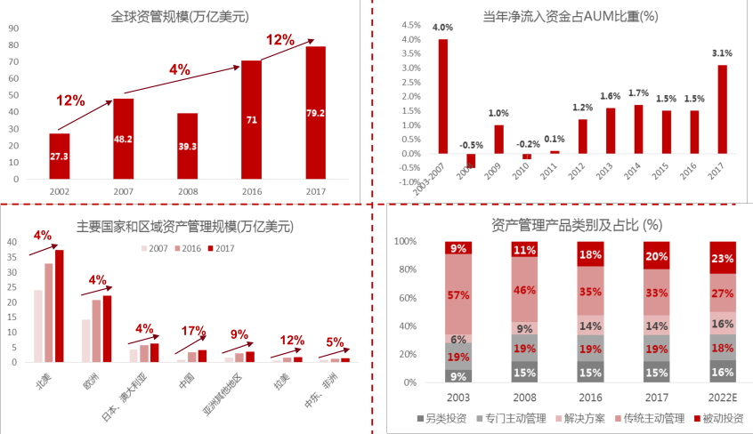
数据来源：BCG《全球资产管理行业研究报告》

1.2全球头部资产管理机构概览
从2017年末全球前10大资管公司的股本结构看，主要分为银行系、保险系和专业资管机构。银行系包括道富环球、摩根大通和纽约梅隆；保险系主要是安联集团和安盛集团；资管公司包括贝莱德集团、先锋集团、美国富达、美国资本集团和东方汇理资产管理公司。
银行系的头部资管公司中，道富环球的运作模式是，以被动型指数化投资为主，围绕投资者服务，提供投资管理、投资研究和顾问咨询；摩根大通依托商业银行，提供全门类、均衡性产品，主动投资特色突出；纽约梅隆则属于精品店模式，为机构客户提供投资管理和产业规划，为高净值客户提供定制化的解决方案。
国别方面，全球前10大资管公司主要集中于美国。前8大资管公司有7家来自美国，安联集团是德国公司，安盛集团、东方汇理来自法国。
国外资管机构的现在不是国内资管机构的将来，但国外资管机构的发展脉络或许会给国内资管机构一些借鉴和参考。
图表2：全球前10资管公司（2017）
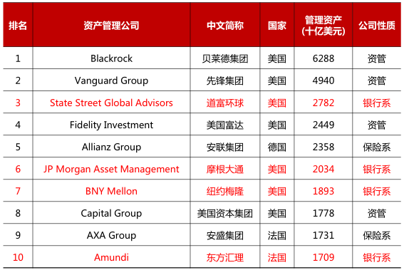

1.3全球主要上市的资管公司比较
境外最大的5家上市资产管理公司中，其中银行系有3家，体现了银行系资管公司在客户资源、品牌、基础设施方面的较大优势。
为提高经营效率和客户服务能力，境外的全球资管机构普遍采取集约化运营与分散化销售相结合的经验模式；通过集中运营强化系统建设，扩大规模降低单位成本，创造品牌效应，行业集中度逐年提高；凭借渠道优势进行全球化扩张，与品牌形成良性循环。
基于自身的资源禀赋和特长，选择合适的商业模式与经营策略，进而确定相应的发展路径、产品与服务种类。
图表3：全球主要上市的资管公司比较
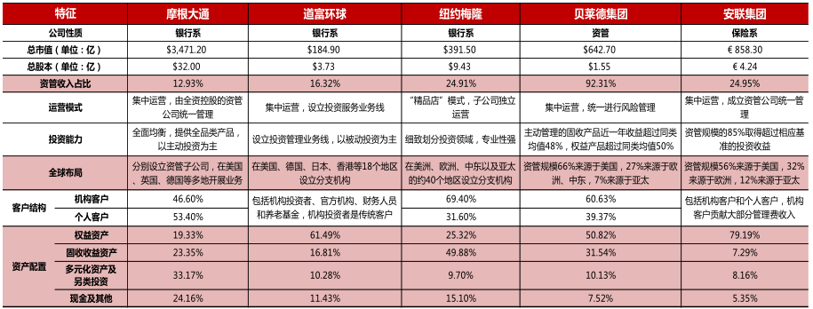

1.4全球资管业务的特点

1.4.1深耕本土市场，实现业务扩张
- 海外机构的资产管理业务主要来源于本土市场。
- 海外资管机构普遍实行本土化经营策略。
美国9家“头部”资管机构本土的资管规模占比高达53%-75%，平均占总规模的三分之二。德银资管：超过四成的管理资产来自于德国本土，并在欧洲市场占据较高份额。法国巴黎银行资管：采取本土团队，本土市场，本土经营的策略。

1.4.2机构业务为主，个人客户为辅
2015年末欧美资管行业所管理的资金中，机构客户资金占比达75%，个人客户的资金规模占比仅为25%。机构客户中，本土主流的保险公司、养老金、主权基金等客户占据主要地位。机构客户具有资金来源稳定、追求长期业绩的特点，可使资管机构较少地受制于短期业绩的压力，有更充足的空间实施符合自身优势的投资，进而建立品牌影响力，实现业务平稳增长。

1.4.3运营集约化，销售全球化
为提高经营效率和客户服务能力，海外资管机构普遍采取集约化运营与分散化销售相结合的经营模式。
运营层面：设立相对集中的产品和投研中心，建立统一的托管、运营和风控平台。
销售层面：实现全球化、分散化的销售网络，服务不同区域的客户。

1.4.4资源投入较多，规模效应突出
2017年末，全球排名前20位的资管机构所管理的资产管理占比达43%，前50占比近70%。
资管业务本身属于轻资本业务，对于资本金的投入不是很高，但对于运营能力、风控能力、投研能力以及销售渠道等均具有较高要求，需要大规模的人、财、物力等方面的资源投入。
“头部”资管机构形成产品、系统、渠道优势，扩大规模降低单位成本，通过品牌效应形成良性循环，行业集中度提高。
图表4：资管业务资源投入
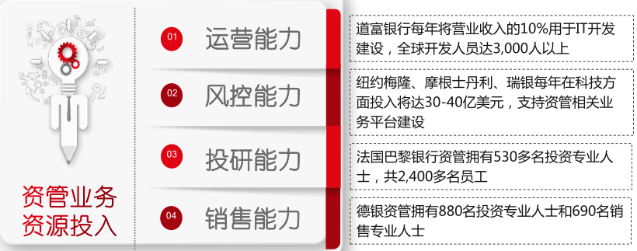

1.4.5资管监管趋严，核心标准趋同
在监管环境趋严的背景下，境外资管机构普遍加大了对风险管理、法律合规及内部审计等方面的建设。
金融危机前：
（1）美国金融危机前，全球资管行业监管侧重于对投资者适当性的行为管理。
（2）另类资产管理较少受到或者并没有受到严格的监管覆盖。
（3）但市场过于乐观的预期使得资管业务产生了较为严重的流动性错配和杠杆风险，并进一步渗透至金融系统乃至经济系统。
（4）美国金融危机暴露了全球资管行业的内在脆弱性和监管不足。

金融危机后：
（1）监管政策整体趋严：银行、证券、保险、资管领域监管同步加强。
（2）机构监管转向功能监管：混业经营模式下更好地解决监管空白和监管套利问题。
（3）宏观审慎监管和微观审慎监管相结合：各国普遍将资产管理行业纳入宏观审慎监管框架，确立“系统重要性”金融机构，将资产管理活动作为金融活动的重要组成部分，维护金融体系的稳定、着力于平滑金融体系的顺周期波动和防范跨市场风险传染；同时加强穿透式监管，加快金融消费者保护的相关立法、构建纠纷处理机制、提高信息透明度。
（4）加强对流动性管理的监管：美国要求所有的开放式基金都要具有流动性风险管理方案，非流动性资产投资不超过净值的15%；德国制定了流动性风险管理指引。
（5）加强对杠杆水平的监管：全球金融稳定理事会（FSB）提出了全球统一的资管产品杠杆水平计量方法。
（6）加强货币基金管理：欧美国家对机构客户货币基金逐步采用市值法估值，并加强赎回限制。
（7）加强另类资产管理：危机后欧美各国普遍加强了相关监管。

二、境内资产管理业务的现状及发展趋势

2.1我国居民金融资产配置发展空间广阔
（1）我国居民金融资产配置占总财富的比例相对较低，发展空间广阔。根据《中国家庭财富调查报告》，截止2017年末，房产净值仍是我国家庭财富中主要构成部分，占比66.4%（城镇地区69.7%、农村地区51.3%）；金融资产占比16.3%（城镇地区15.1%、农村地区21.5%）。美国、英国、新加坡等发达国家的居民金融资产配置比例在50%左右，随着我国经济发展，在“房住不炒”政策基调下，预计居民金融资产配置有较大提升空间。
（2）居民金融资产以现金、存款为主，其他资产类型中银行理财和货币基金占比较高。从居民金融资产的结构来看，现金和存款仍是最主要的配置形式，占比达到52%；随着金融市场发展和居民理财意识提高，银行理财和货币基金等中低风险、稳健收益型产品占比上升至16%，股票、保险、信托、私募等其他金融资产占比均不足10%。
图表5：各国家庭金融资产配置占比及我国居民金融资产构成
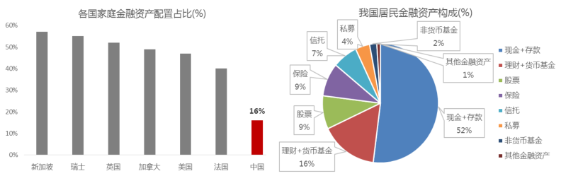

2.2境内资产管理业务概览
大资管格局下银行的资产管理规模占绝对优势。截至2018年末，我国资产管理规模达到117万亿（未剔除交叉持有）。其中，银行理财规模最高，共32万亿，占比27%；信托计划、保险资管分别占比16%、13%，公募基金产品、专户产品、券商资管、私募基金产品占比集中在10%-11%。由于基金专户、券商资管、信托计划等资金部分来源于银行理财，若剔除交叉持有，银行理财占资产管理总规模更高。根据央行数据，2016年剔除交叉持有的资产管理规模共60万亿，其中银行理财占比近50%。
图表6：中国各行业资产管理规模
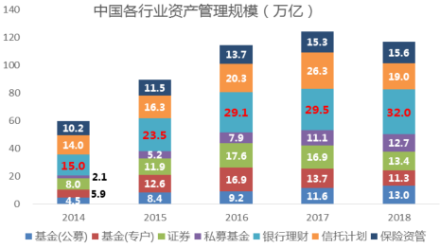
图表7：中国各行业资管规模增速
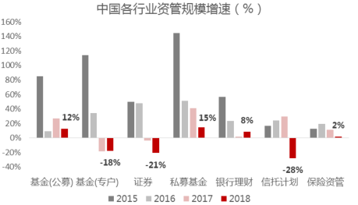
图表8：2018年末中国各行业资产管理规模
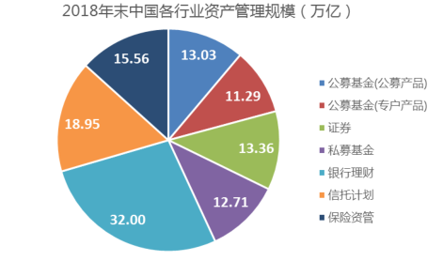

2.3境内资产管理业务特点

2.3.1银行等债券投资占比较高
（1）资产配置种类方面，银行理财、券商资管、公募基金以债券、股票、现金为主，银行还包括信贷资产、汇率、商品以及非标等其他资产。
（2）结构上，对于银行、证券和基金来说，资产配置总债券占比较高。银行理财、券商资管、公募基金的债券占比均在50%左右；公募基金的股票及现金资产占比相对较高，均值分别为15%、28%。
图表9：部分资管行业资产配置结构
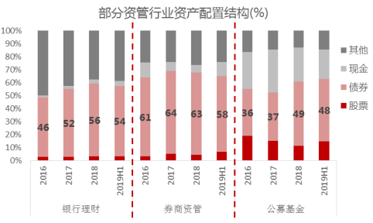

图表10：不同报告期内部分资管行业资产配置结构
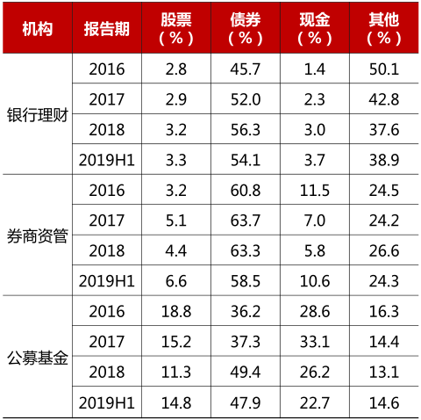

2.3.2大资管政策趋严
2018年4月27日，央行发布《关于规范金融机构资产管理业务的指导意见》（“资管新规”正式稿）。
2018年7月20日，央行发布《关于进一步明确规范金融机构资产管理业务指导意见有关事项的通知》，对资管新规的框架做了部分调整。
资管业务定义：根据资管新规，资产管理业务是指银行、信托、证券、基金、期货、保险资产管理机构、金融资产投资公司等金融机构接受投资者委托，对受托的投资者财产进行投资和管理的金融服务。
资管新规标志着金融监管协同框架的初步建立，从净值化管理、打破刚兑、消除多层嵌套、统一杠杆水平等多个方面对资产管理业务提出了统一要求。
图表11：资管新规主要内容
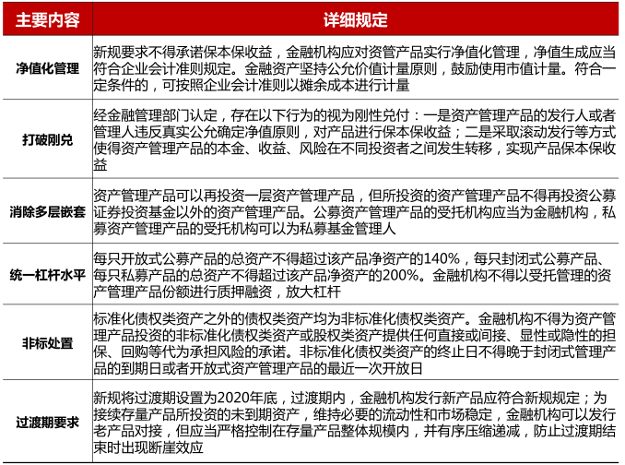

2.3.3子行业要求趋向统一
图表12：各资管机构监管要求
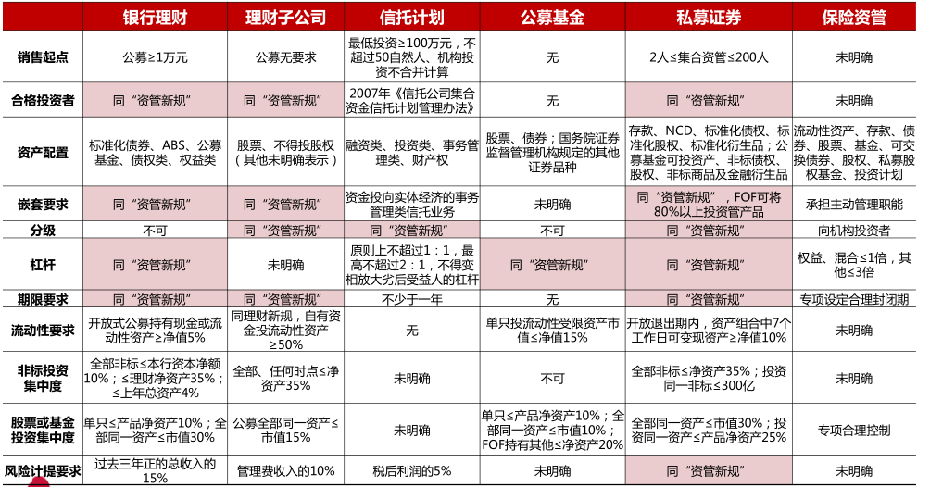

2.3.4加快金融双向开放
（1）对外开放是促进我国金融体系健康发展的必经之路，2002年以来，随着QFII、QDII、互联互通等政策的实行，中国金融对外开放加速推进。
（2）扩大开放是由我国经济发展现状和“坚持改革开放、促进经济发展”的指导思想决定的。一方面，当前我国经济发展面临新的风险挑战，国内外风险挑战明显增多，经济发展对国内金融体系提出了更高需要；另一方面，政策强调“深化金融改革开放，平衡好稳增长和防风险的关系”和“增强金融服务实体经济能力”并举，扩大开放是由坚持改革开放、促进经济发展的指导思想决定的。
（3）“新十一条”金融业对外开放措施涵盖债券市场、银行保险市场和证券市场等多领域，不仅有利于提高中国金融市场竞争力，也将使境外投资者享受到中国发展的红利。
图表13：金融业对外开放进程
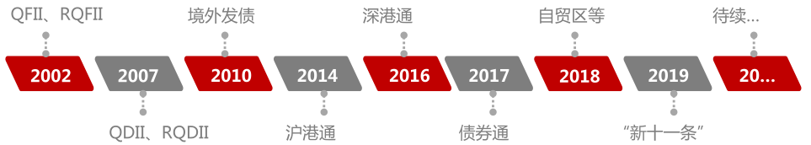
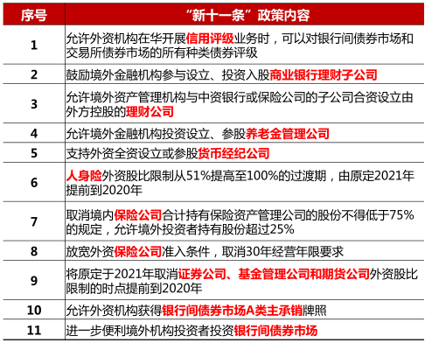

2.4境内资管业务发展趋势分析

2.4.1发展机遇
（1）市场运行平稳，有利于获取稳健收益：与欧美等发达国家相比，我国金融市场运行平稳，金融活跃度与市场发展阶段相适应，未出现金融危机等系统性风险。且投资标的种类丰富，有利于资管业务获取稳健收益。
（2）行业政策规范，有利于持续健康发展：资管新规统一规制各类金融机构的资管业务，最大程度消除监管套利空间，降低金融风险，促进资管业务规范发展。金融双向开放程度不断提升，为跨境业务带来新的机遇。
（3）客户需求强劲，有利于提升业务规模：随着居民财富不断积累、理财意识增强，客户配置需求更加强劲。尤其是机构客户在资管业务中占比较高，其投资需求的增长有利于为资管业务提供持续稳定的资金来源。

2.4.2面临挑战
（1）行业发展质量不高，转型压力凸显：金融市场加快开放使得国际竞争更加激烈，与成熟市场相比，我国资管行业在产品管理、投资运作、技术支持等方面仍存在较大差距，经营模式亟需市场化转型。
（2）风险管控要求提升，合规压力增大：经济增速放缓、监管趋严环境下，对资管业务的合规风控能力提出更高要求，资管业务进一步转向规范经营，违规成本提高，合规风控压力增大。
（3）运营基础薄弱，支持业务能力不足：境内资管行业发展经验不足，在技术、系统、人员、风险管控、运营等方面的能力仍不足以支持业务快速发展和市场化转型，在科技应用和系统建设方面有待提高。

三、银行理财业务的现状及展望

3.1银行理财业务概览
截至2018年，我国银行理财总规模达到32万亿，非保本理财产品存续余额22万亿（全国共有403家银行业金融机构有存续的非保本理财产品），与2017年底基本持平，全年呈现前高后低的变化趋势。
债券是理财产品重点配置的资产，在非保本理财资金各类资产中占比达到53%，存款、债券及货币市场工具的余额合计占非保本理财产品投资余额的66%。从债券种类看，国债、地方债等利率债品种占非保本理财资产余额的8%，商业性金融债、企业债券等信用债占45%。
图表14：银行理财规模及增速
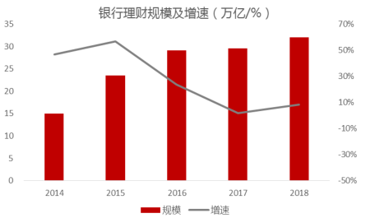

图表15：非保本理财产品存续情况
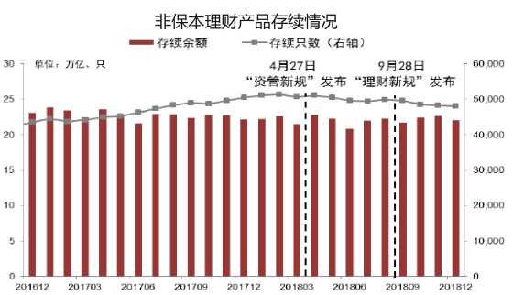

图表16：非保本理财产品资产配置情况
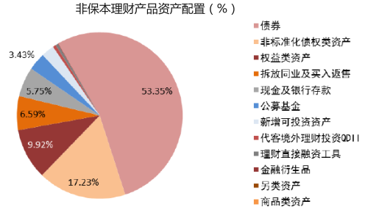

3.2存续银行理财产品特点
（1）发行机构以大型银行和股份制银行为主。截至2018年，国有大型银行非保本理财产品存续余额为8.5万亿，市场占比39%；全国性股份制银行非保本理财产品余额为8.8万亿，占比40%，二者合计占总规模的79%。
（2）银行理财以个人类产品为主。截至2018年，面向个人投资者发行的一般个人类、高资产净值类、私人银行类非保本理财产品存续余额共19.2万亿，占总规模的87%。
（3）同业理财规模与占比持续“双降”。截至2018年，金融同业类产品存续余额1.2万亿，降幅62.6%；占比3.8%，较2017年初下降19.1个百分点。
图表17：不同类型银行非保本理财产品存续情况
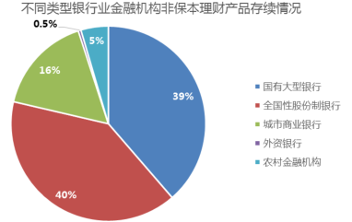
图表18：不同投资者类型非保本理财产品存续情况
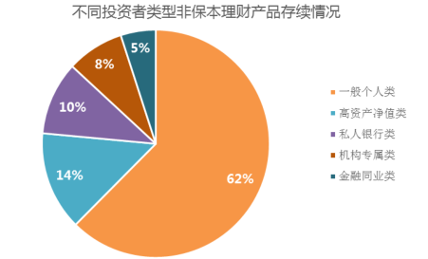

图表19：金融同业类产品存续余额及占比情况
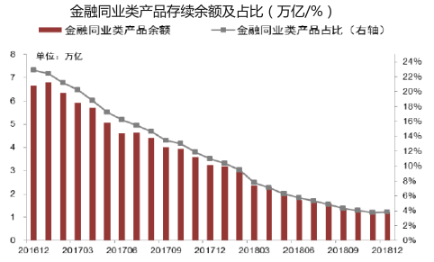

3.3新发行银行理财产品特点

3.3.1开放式产品募集资金占比较高
2018年，全国共439家银行业金融机构发行了非保本理财产品，累计募集资金118万亿。
其中，开放式产品全年累计募集资金100万亿，占非保本理财产品募集总金额的85%，占比同比上升7个百分点；封闭式产品全年累计募集资金18万亿，占非保本 理财产品募集总金额的15%。

3.3.2新发行封闭式理财产品平均期限增加
2018年，新发行封闭式非保本理财产品加权平均期限为161天，同比增加约20天。
其中，新发行3个月（含）以下封闭式产品募集资金5万亿，同比减少7万亿，降幅为59%；占全部新发行封闭式非保本理财产品募集资金额的29%，同比下降16个百分点。

3.3.3面向个人投资者的产品募集资金占80%
图表20：不同产品类型发行及存续情况
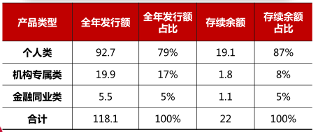

3.3.4新发行理财产品以中低风险产品为主
图表21：不同风险等级产品发行规模占比情况
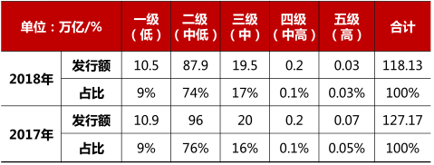

3.4银行理财发展方向—理财子公司
根据理财子公司管理规定，银行理财子公司的定位是从事理财业务的非行金融机构，由国内的商业银行控股设立。公司的运行及各类业务主要依照《关于规范金融机构资产管理业务的指导意见》、《商业银行理财业务监督管办法》以及《商业银行理财子公司管办法》等三个文件的要求进行。
相比于银行理财产品，理财子公司的多项业务规定均有所放宽。例如，产品类型方面可发行分级理财产品；投资范围方面，对非标投资的比例不限制“本行上一年度审批报告披露总资产的4%”，同时放开公募银行理财投资股票市场的限制，对于投资理财产品的规定也更为宽松，可在一定比例范围内投资于其他机构发行的资管产品。
图表22：理财子公司管理办法主要内容
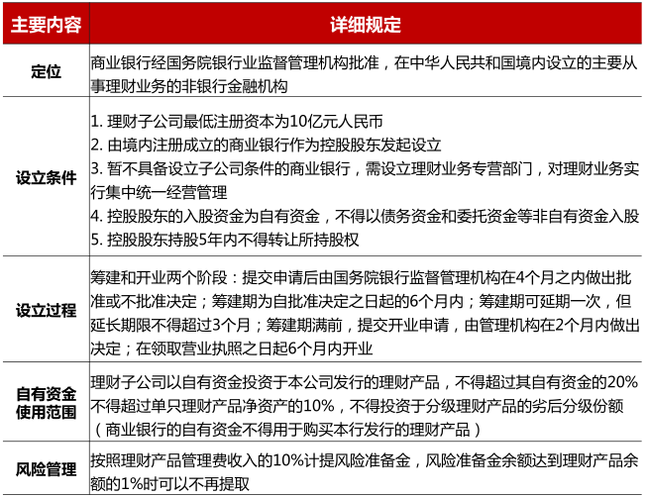

3.5银行理财子公司的设立情况
目前，五大行的理财子公司均已正式开业，另有7家银行获批筹建。此外，还有21家银行发布了拟设立银行理财子公司的公告。根据测算，已开业、已获批筹建、已发布拟设立银行理财子公司公告的33家银行，在2018年底的非保本理财规模共计19万亿，占全市场总规模的比例达到86%。
理财子公司作为独立法人主体开展业务，有利于将银行理财业务与经营业务安全隔离，达到破刚兑的要求。银行理财将逐步回归资管业务“受人之托，代客理财”的本源，客户尽享投资的风险和收益。
理财子公司的投资政策监管更灵活，不再限制直接进行股票投资，有利于实现净值化管理，推动理财业务发展转型。但由于银行在类固收投资方面具有天然的优势和丰富经验，同时国内银行理财产品客户以个人投资者居多、风险偏好较低，目前各大银行或理财子公司推出的净值型理财产品仍以固定收益类和混合类产品为主。
图表23：理财子公司设立情况
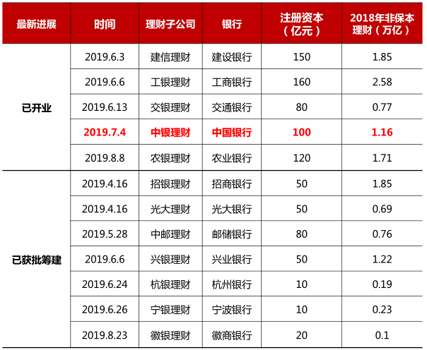

3.6银行理财市场展望—将长期处于资管行业主导地位
（1）银行理财认可度高、影响力大。银行理财产生于商业银行，整体风格稳健，居民和客户对银行理财信任度高，银行理财的社会接受度广，日益具备“系统重要性”特征.
（2）居民财富增长有利于扩大理财市场规模。经过前期的高速发展，我国已稳居世界第二大经济体地位，2018年我国人均GDP接近1万美元，居民财富持续增长。同时，随着居民理财意识增强，客户配置需求更加强劲，将进一步扩大理财市场规模。
（3）机构客户投资需求提升，扩大理财市场资金来源。随着人口老龄化进程不断深入，居民对于养老的需求不断提升，带动养老金、企业年金等规模增长，推动机构客户增加。机构客户的资金具有稳定性、长期性，其投资需求的增长有利于为理财市场提供持续稳定的资金来源
（4）金融双向开放环境下，理财市场将吸引更多境外增量资金进入中国。通过与中资银行合作进入理财市场，境外资金可有效克服“水土不服”现象，降低投资风险，从而在控制风险的前提下分享中国资本市场发展的红利。同时，境外资金进入理财市场，有利于引进国际成熟的投资理念和经营策略，可进一步丰富理财产品供给，提升机构投资者占比，扩宽投资范围.
（5）金融改革推动直接融资市场发展，理财市场是连接财富管理与资本市场的重要桥梁纽带。目前，我国理财市场主要连接个体居民财富与固收类产品，下一步应拓展至连接更多类型的投资者和金融工具。资管新规、理财新规和理财子公司管理办法明确了理财业务可直接投资于股票市场，在金融改革推动直接融资市场加快发展的背景下，理财市场将进一步发挥财富管理与资本市场之间的桥梁纽带作用。

四、中银理财的探索和实践

4.1中银理财的成长历程
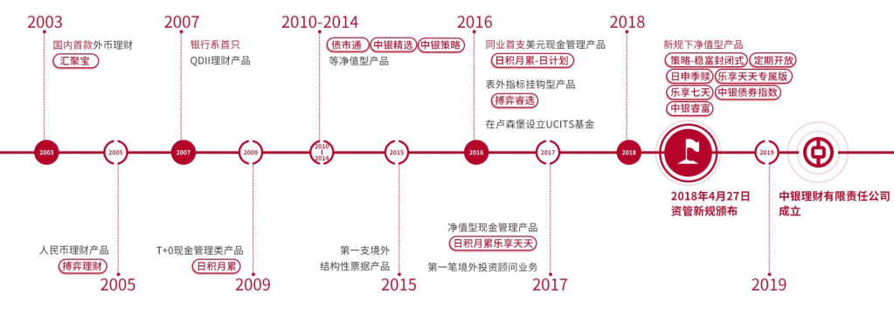

4.2中国银行资管业务的集团协同
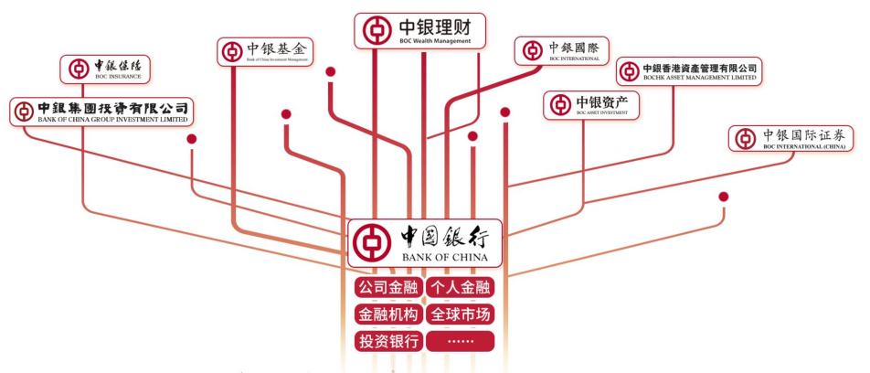

4.3中银理财的特点

4.3.1全方位资产覆盖
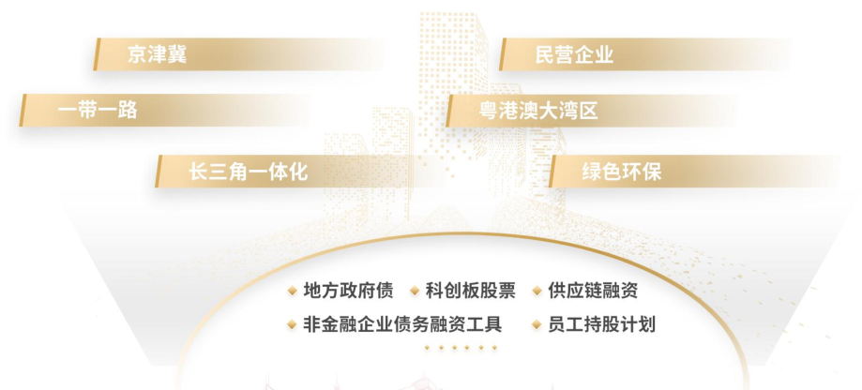

4.3.2领先的跨境服务
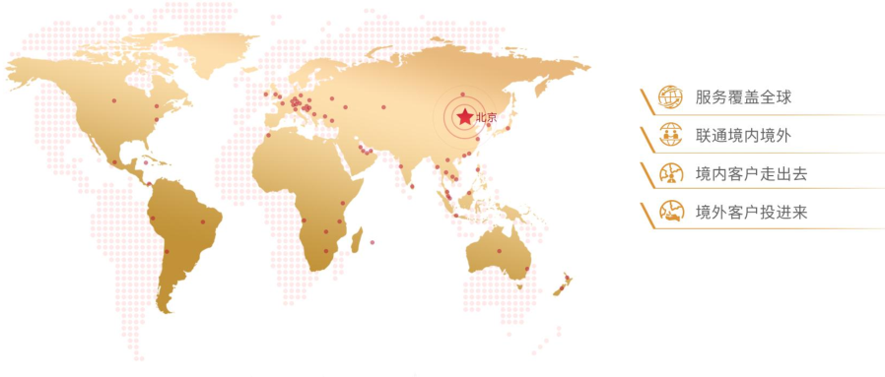

4.3.3丰富的产品体系
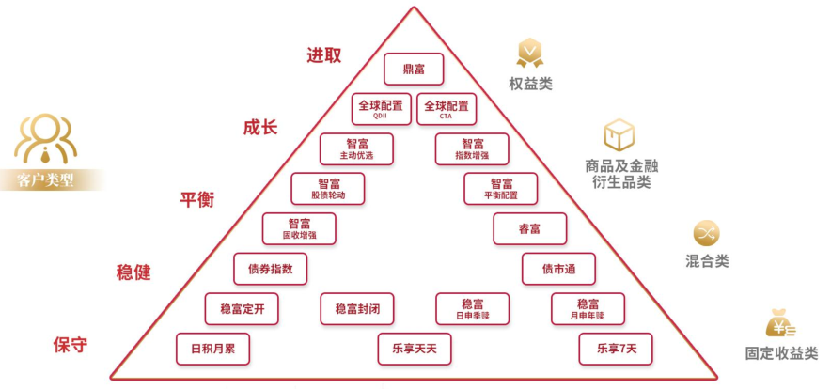

4.3.4科技引领转型
